

Maestría en

**Ingeniería de Software**

Actividad autónoma 3

**Elaboración de solución de software**

Docente:

Ing. Roberth Figueroa

Alumnos:

Fernando León

Diego Chamba

**Loja – Ecuador**

**2022**

El presente trabajo tiene la finalidad de crear una app en donde se utilice el Framework Django que ejemplifique todas las configuraciones que se debe realizar para levantar un servicio desde cero de forma local.

**Modelo de clases del proyecto**

El presente proyecto cuenta con dos tablas que son Productos y Categorías como se muestra a continuación:

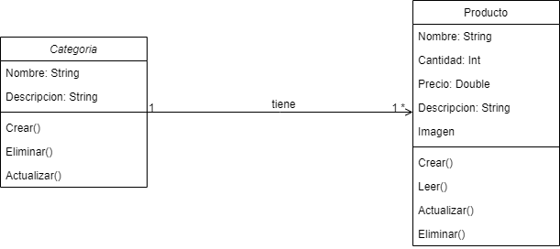

**Instalación de Python en un entorno virtual**

* Abrimos nuestro Command Prompt en la ubicación de la carpeta que vamos a realizar nuestro proyecto.

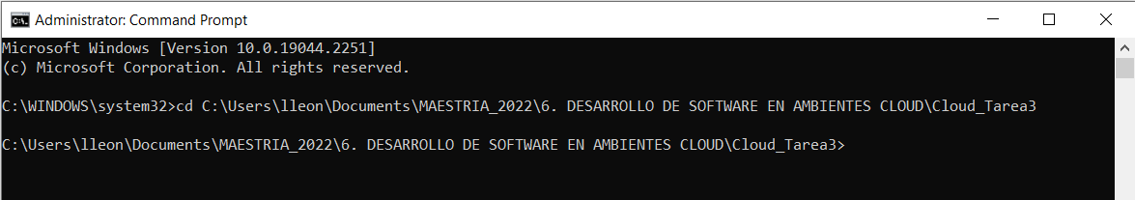

* Creamos un entorno virtual, digitamos *python -m virtualenv appSitu,* se crea una carpeta con el nombre appSitu.

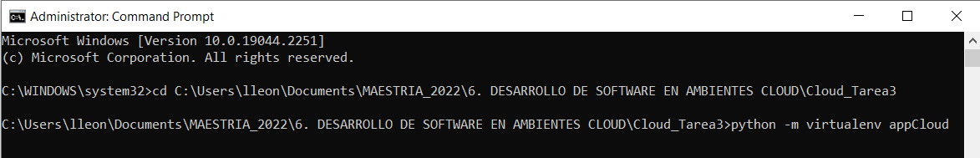

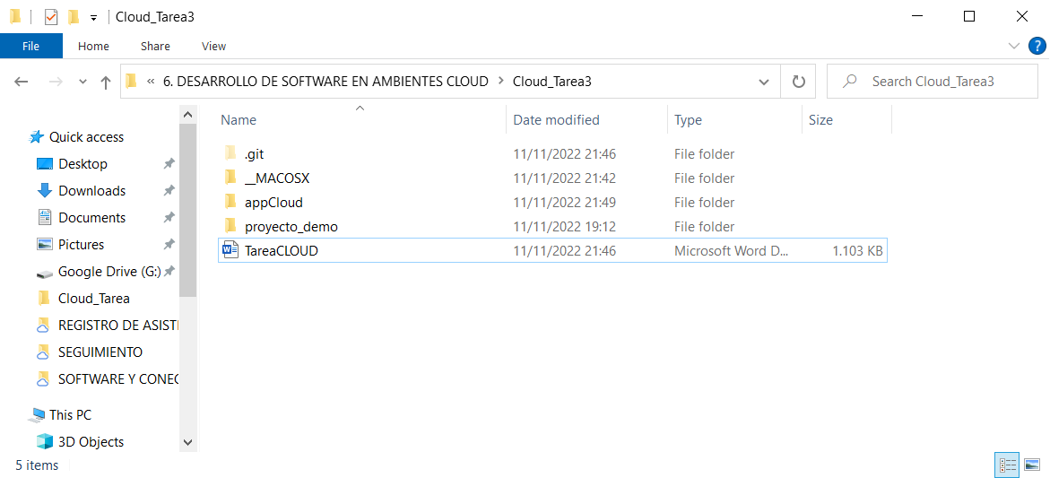

* Una vez creado en entorno virtual procedemos a ingresar al directorio */appCloud/Scripts/activate,* con esto ingresamos al entorno virtual.

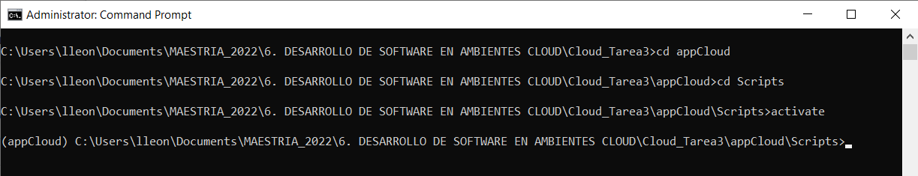

* Instalamos el Framework Django con *pip install django*

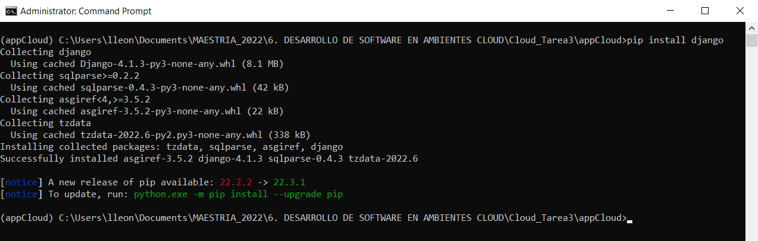

**Configuración de la aplicación Proyecto TiendadeRopa**

* Instalar la biblioteca “pillow” con *python -m pip install Pillow*

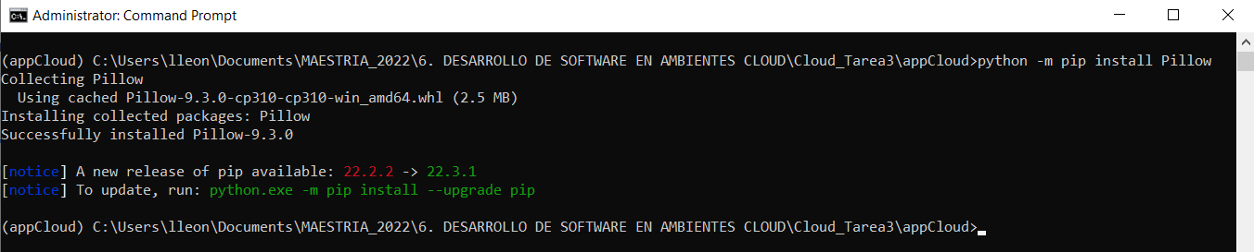

* Copiar la carpeta *proyecto_demo* dentro de la carpeta *appCloud*

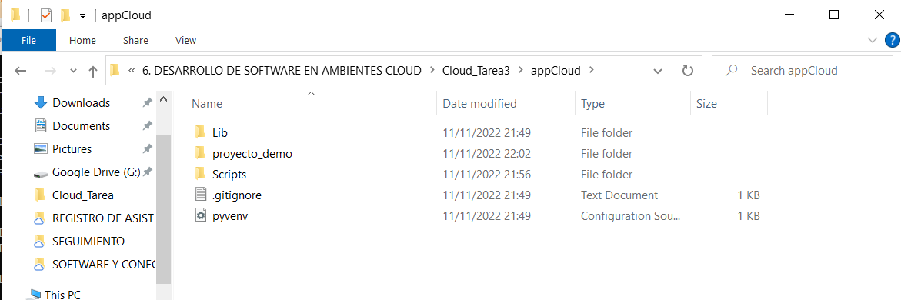

* Instalamos la django rest framework: *pip install djangorestframework*

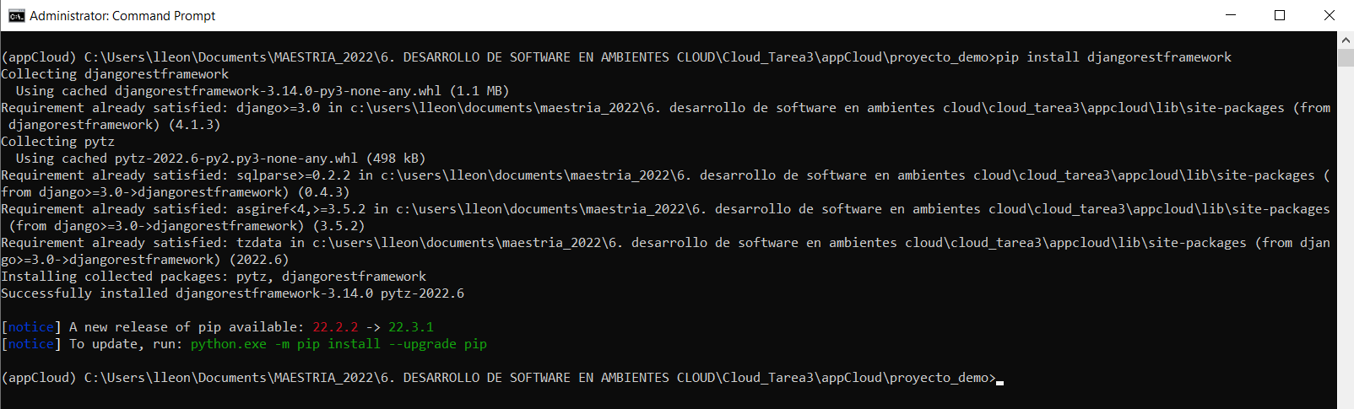

* Procedemos a realizar la migración de la información con: *python manage.py migrate*

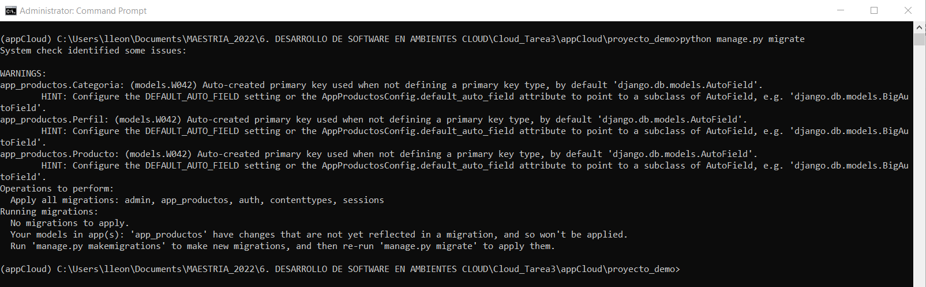

* Creamos un super usuario para conectarnos en django: *python manage.py createsuperuser.*

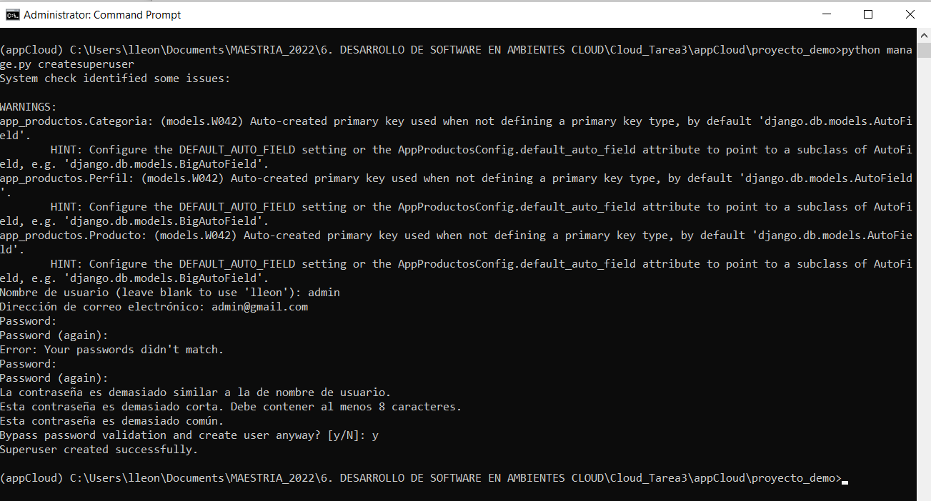

* Levantamos el servidor ejecutando dentro de proyecto_demo: *python manage.py runserver.* Ahora nos dirigimos a la dirección que nos asigna el servidor <http://127.0.0.1:8000/>

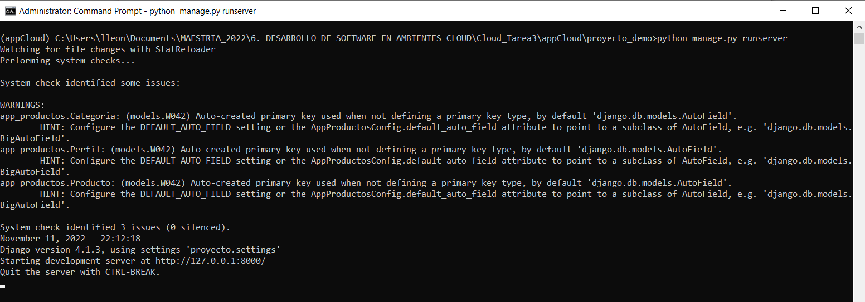

**Visualización en un entorno en local**

* Al colocar la dirección IP nos aparece la siguiente pantalla que nos arroja un error porque no estamos colocando la barra admin “/admin” al final de la url.

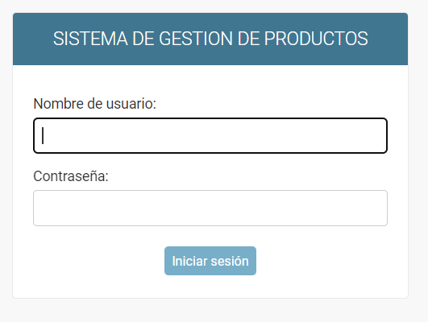

* Ingresamos las credenciales que configuramos e ingresamos a la configuración como super usuario.

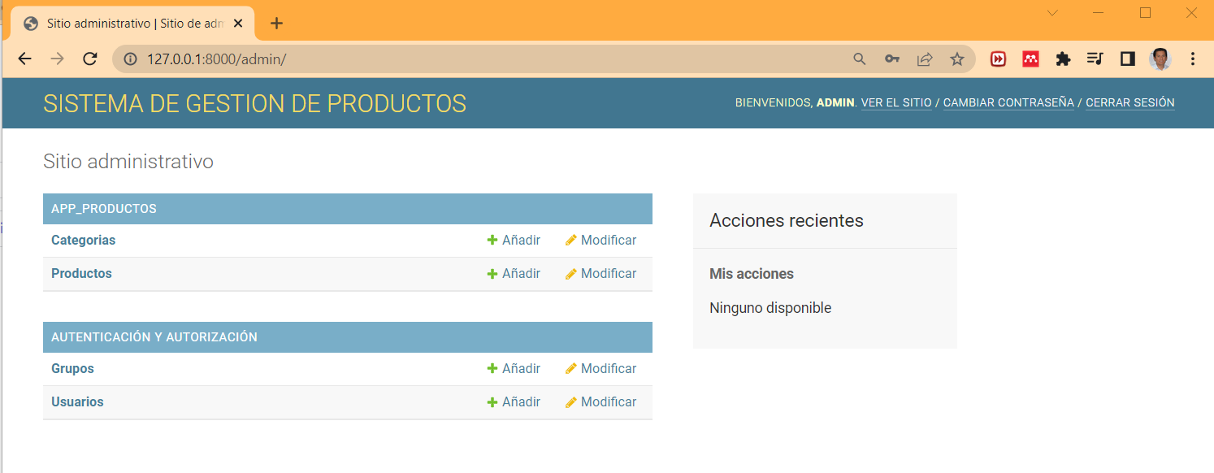

* Agregamos algunas Categoría puesto que solo se codifico de manera visual la tabla Productos, esto para poder tener información para llenar un producto.

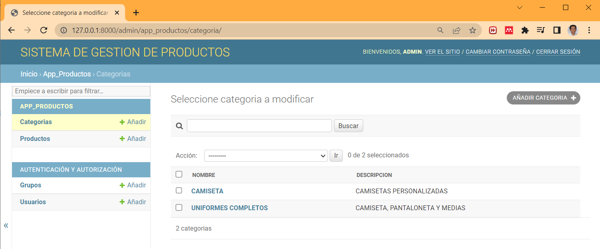

* Agregamos la siguiente url para ingresar con nuestras credenciales al modulo productos: <http://127.0.0.1:8000/inicio>, en donde nos pedirá ingresar nuestros datos de ingreso.

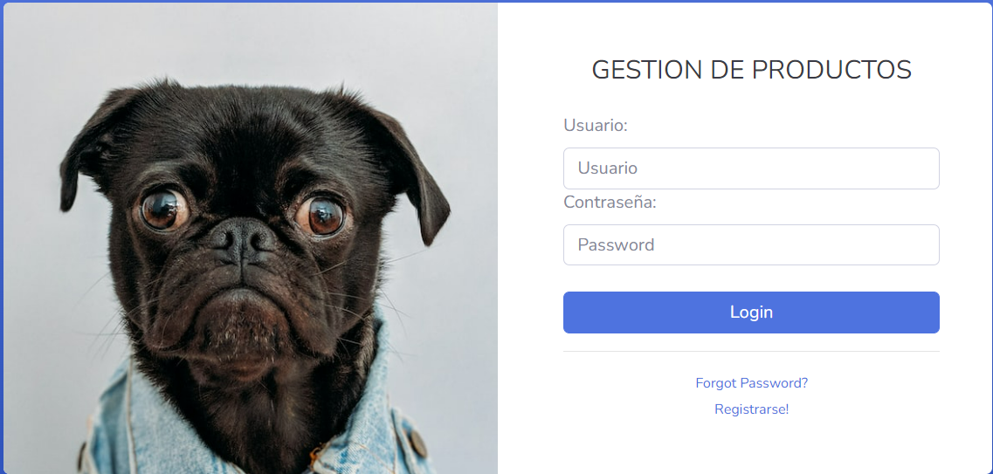

* Una vez dentro del aplicativo podremos ingresar los productos necesarios.

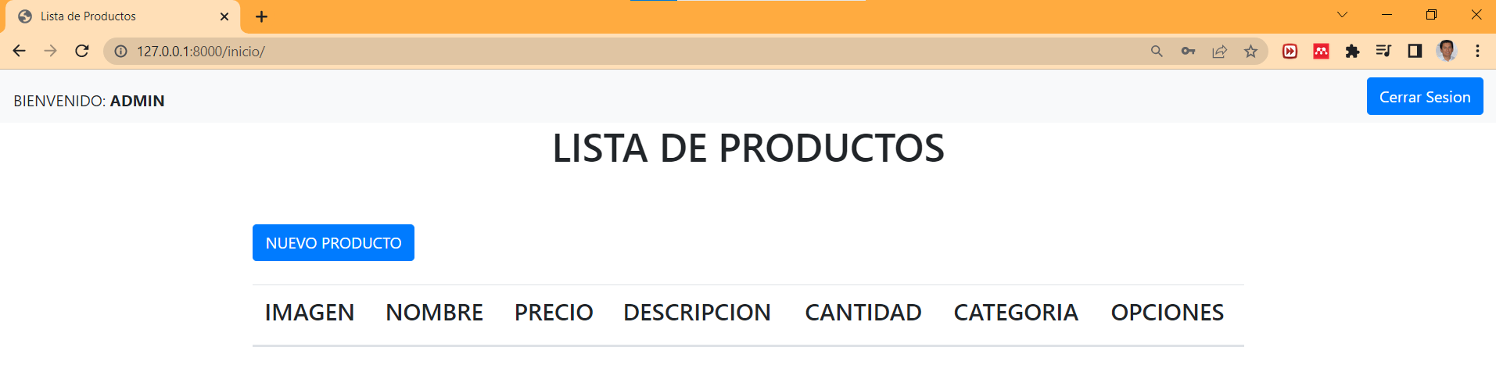

* Procedemos a ingresar un producto

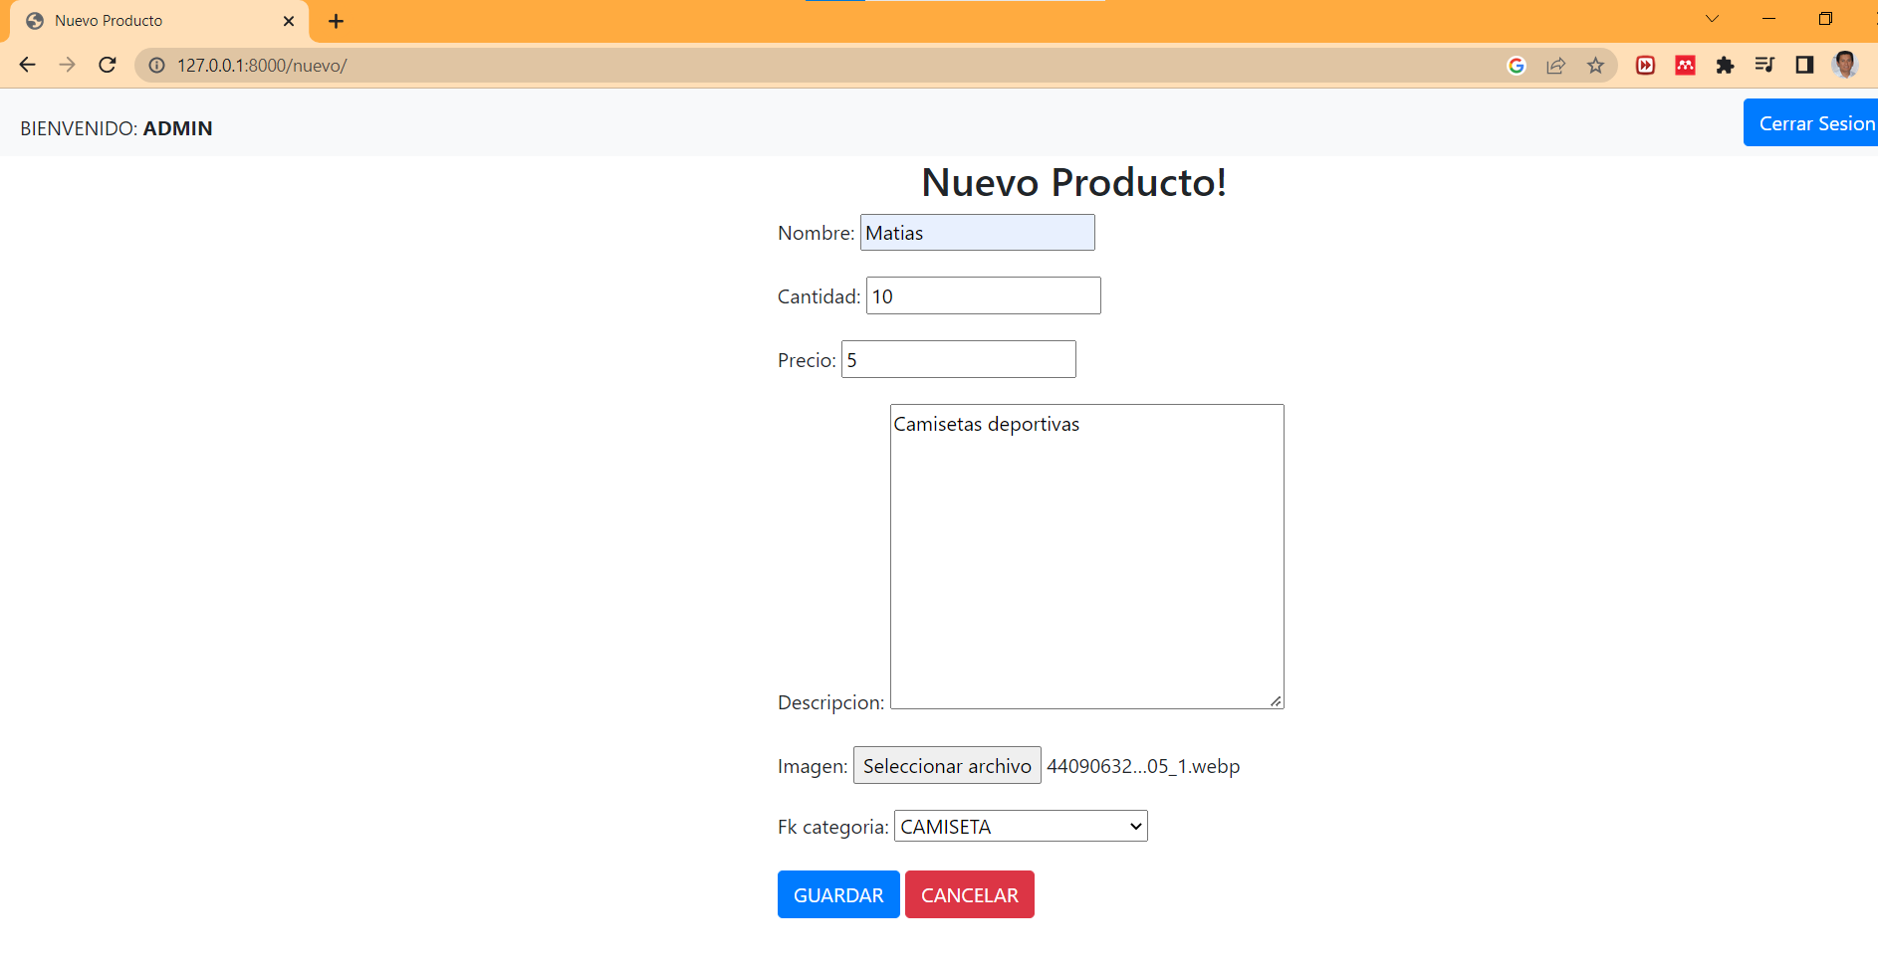

* Se listan los productos ingresados, pudiendo eliminar o editar cualquier registro

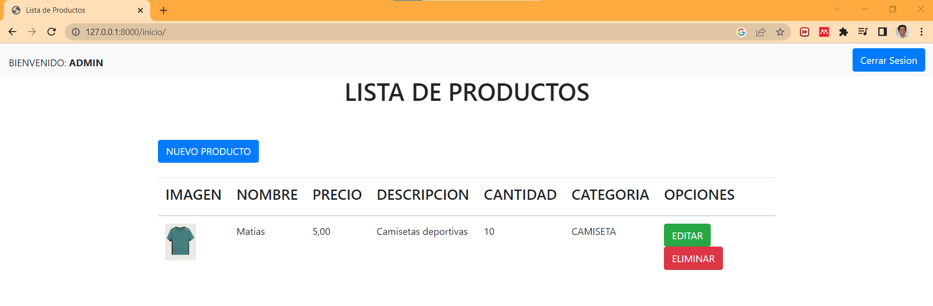

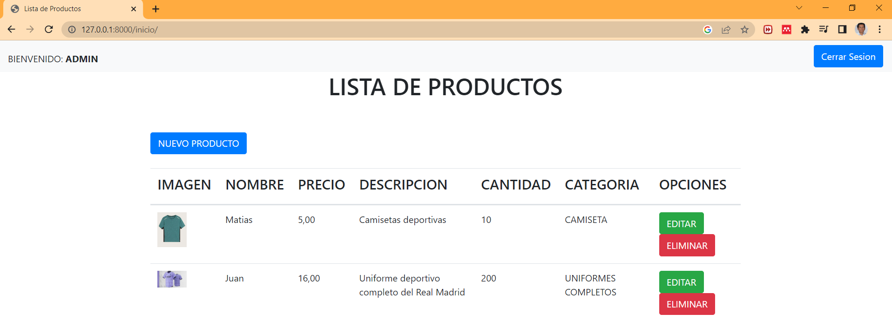

* Se puede cerrar sesión, leer, guardar, editar y eliminar los productos